Surplus perdagangan yang tinggi menyembunyikan kelemahan ekonomi mendasar China.
Surplus ekspor China yang memimpin dunia menjadi pendorong utama pertumbuhan ekonomi pada tahun 2025, namun melambatnya permintaan domestik, penurunan harga, dan keraguan terhadap kredibilitas data menandakan bahwa ekonomi sedang kehilangan momentum di bawah permukaan.
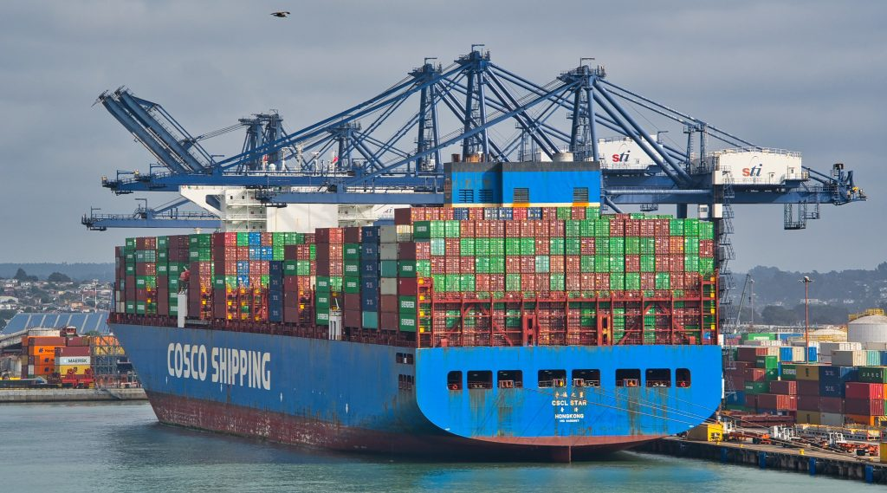
Kapal kontainer China Shipping Container Lines STAR (CSCL STAR) bersandar di pelabuhan di Chile. Foto: Ted McGrath/Flickr/CC BY-NC-SA 2.0
Oleh: |  | Editor:
Raj Verma - George Washington University, Washington D.C. |  | Samrat Choudhury - Commissioning Editor, 360info

Surplus ekspor China yang memimpin dunia menjadi pendorong utama pertumbuhan ekonomi pada tahun 2025, namun melambatnya permintaan domestik, penurunan harga, dan keraguan terhadap kredibilitas data menandakan bahwa ekonomi sedang kehilangan momentum di bawah permukaan.

China melaporkan pertumbuhan ekonominya sebesar 5 persen pada tahun 2025, sesuai dengan target resmi Beijing, didorong oleh surplus perdagangan dunia sebesar US$ 1,19 triliun yang memecahkan rekor. Surplus perdagangan ini 20 persen lebih tinggi dibandingkan tahun 2024, menurut data yang dilaporkan oleh Reuters.
Surplus ini mencerminkan dominasi luar biasa China sebagai eksportir barang manufaktur. Peningkatan surplus perdagangan didorong oleh kenaikan ekspor ke Eropa, Amerika Latin, dan Asia Tenggara, meskipun ekspor ke AS turun 20 persen.
Namun, analis telah lama meragukan angka pertumbuhan ekonomi yang dilaporkan oleh pemerintah China. Analis kembali mempertanyakan keakuratan data ekonomi resmi yang dirilis Beijing akibat lemahnya investasi dan belanja konsumen di China. Ekonom di Capital Economics di Inggris menyatakan bahwa perhitungan mereka menunjukkan angka pertumbuhan resmi China "melebih-lebihkan laju ekspansi ekonomi" setidaknya 1,5 persen.
Meskipun China mencapai target pertumbuhan 5 persen, data pemerintah China juga menunjukkan pertumbuhan ekonomi melambat menjadi 4,5 persen pada kuartal keempat (Q4) 2025, dibandingkan dengan pertumbuhan pada Q4 2024. Penjualan ritel hanya naik 0,9 persen pada Desember 2025, laju terendah dalam tiga tahun, mencerminkan sentimen konsumen yang negatif. China menghadapi harga yang stagnan dengan pemberi kerja memotong upah karena pekerja dihadapkan pada pilihan menerima gaji lebih rendah di pasar kerja yang sangat kompetitif. Hal ini juga berkontribusi pada penurunan tingkat konsumsi.
Analis juga mempertanyakan kebijakan China yang mengandalkan ekspor untuk pertumbuhan ekonomi. Kebijakan ini tidak berkelanjutan karena ekspor dipaksakan dengan merugi untuk mendorong pertumbuhan ekonomi. Pemotongan harga dapat meningkatkan volume ekspor, tetapi hal ini akan mengurangi keuntungan dan menghambat pertumbuhan di masa depan.
Mata uang China sudah undervalued. Pada April 2025, Presiden AS Donald Trump menuduh China sebagai manipulator mata uang. Upaya untuk lebih mendevaluasi mata uang guna meningkatkan ekspor akan menempatkan Beijing dalam sorotan Trump dan kemungkinan akan menyebabkan tarif dikenakan pada ekspor China oleh administrasi Trump, yang akan lebih mengurangi pertumbuhan ekonomi.
Untuk tahun 2026 dan seterusnya, pertumbuhan ekonomi China akan melambat lebih lanjut. Pertumbuhan yang lebih rendah ini akan disertai dengan peningkatan sumber daya yang disediakan Beijing untuk sektor-sektor pertumbuhan yang intensif teknologi seperti kecerdasan buatan, robotika, komputasi kuantum, dan sektor-sektor lain. Sektor-sektor ini tidak padat tenaga kerja dan telah berkontribusi pada peningkatan pengangguran pemuda.
Fokus utama akan berada pada keamanan nasional, termasuk keamanan dalam negeri dan publik. Teknologi akan digunakan sebagai alat untuk mencegah dan menindak protes skala kecil maupun besar yang dapat mengancam legitimasi dan kelangsungan Partai Komunis China.
Mengapa hal ini terjadi
Ada beberapa penjelasan untuk pertumbuhan ekonomi yang lebih rendah di China. Pertama, ekspor tidak dapat diandalkan sebagai sumber pertumbuhan ekonomi pada 2026 dan seterusnya. Tarif Trump menjadi penyebab kekhawatiran besar, dan tidak jelas apakah gencatan senjata perdagangan antara dua ekonomi terbesar di dunia akan bertahan pada 2026. Trump juga telah mengumumkan tarif terhadap negara-negara yang membeli minyak dari Iran dan menentang rencana AS untuk menguasai Greenland.
Kemungkinan besar, fokus Washington pada persaingan ekonomi dengan China akan muncul kembali setelah AS mampu mengurangi ketergantungan pada China dan mendapatkan akses ke logam langka dan mineral kritis. Hal ini akan mengurangi pengaruh China terhadap AS. Kemungkinan besar juga, sebagian besar negara Eropa akan meningkatkan upaya mengurangi ketergantungan pada China karena Beijing menggunakan diplomasi ekonomi untuk mencapai tujuan politik, terutama terkait Taiwan dan Laut China Selatan. Negara-negara Eropa juga semakin waspada terhadap ketergantungan ekonomi mereka pada China dan campur tangan Beijing dalam urusan dalam negeri, terutama proses demokratis dan pemilihan umum. Meningkatnya proteksionisme global juga akan menghambat ekspor di masa depan.
Konsumsi domestik juga tidak diharapkan meningkat secara signifikan untuk mendorong pertumbuhan ekonomi yang lebih tinggi meskipun pemerintah telah berulang kali berusaha. Dalam rencana lima tahun baru yang akan dirilis pada Maret 2026, Beijing menempatkan fokus baru pada peningkatan konsumsi domestik. Meskipun konsumsi domestik di China (sebesar 39 persen dari PDB) telah meningkat pada dekade ketiga milenium baru dibandingkan dengan dua dekade pertama, angka tersebut tetap jauh di bawah rata-rata 60 persen yang umum di negara-negara maju.
Hal ini terutama disebabkan oleh kurangnya kepercayaan terhadap kebijakan pemerintah China, sentimen negatif terhadap masa depan ekonomi, tingkat pengangguran pemuda yang tinggi sekitar 20 persen, kurangnya jaring pengaman sosial seperti tunjangan pengangguran dan perawatan medis gratis, serta tantangan demografis akibat tingkat kelahiran yang rendah dan populasi yang terus menurun.
Orang-orang bersedia menunggu lebih lama untuk mendapatkan penawaran yang lebih baik, tetapi semakin lama mereka menunggu, semakin besar kemungkinan perusahaan akan menurunkan harga, yang mengakibatkan penundaan yang lebih lama. China berisiko terjebak dalam perangkap deflasi, memaksa perusahaan tutup dan semakin menurunkan pertumbuhan ekonomi.
Sektor properti, yang berkontribusi sekitar 15 persen dari ekonomi, sedang dalam kondisi lesu. Data yang dirilis pada Januari 2026 menunjukkan bahwa harga properti terus turun pada Desember 2025 saat pemerintah berjuang untuk menstabilkan pasar properti. Harga turun 2,7 persen secara tahunan, penurunan tertajam dalam lima bulan, sementara investasi properti turun 17,2 persen sepanjang tahun. Investasi aset tetap turun 3,8 persen, penurunan tahunan pertama sejak catatan dimulai pada 1996, karena pemerintah daerah yang terbebani utang mengurangi pengeluaran infrastruktur. Investasi swasta turun 6,4 persen.
Penurunan di sektor properti telah berdampak negatif pada aktivitas konstruksi, kekayaan rumah tangga, dan keuangan pemerintah daerah. Jutaan rumah tangga kini memiliki rumah atau properti yang belum selesai atau kehilangan nilai signifikan, mengikis kepercayaan pada properti sebagai tempat penyimpanan tabungan yang aman. Penurunan penjualan tanah telah menekan pendapatan pemerintah daerah dan meningkatkan utang pemerintah daerah. Akibatnya, perusahaan menjadi lebih enggan berinvestasi dan konsumen lebih berhati-hati dalam berbelanja.
Beijing diperkirakan menargetkan pertumbuhan ekonomi 5 persen pada 2026, tetapi tantangannya adalah memastikan tingkat pertumbuhan ini tercapai. Ada kesadaran yang semakin meningkat di Beijing bahwa ketergantungan China pada investasi manufaktur dan ekspor secara politik dan ekonomi tidak berkelanjutan. Pemerintah China telah berjanji akan menerapkan kebijakan "proaktif" pada 2026 untuk memperkuat kepercayaan konsumen dan bisnis, tetapi ekonomi dasar tetap rapuh.
Dilema Beijing adalah bahwa pertumbuhan dapat ditingkatkan melalui stimulus, tetapi hal ini akan menyebabkan utang meningkat. Pada saat yang sama, China harus mengurangi ketergantungan pada ekspor dalam lingkungan perdagangan yang semakin tidak pasti. Permintaan domestik tidak mungkin meningkat secara signifikan karena tabungan precautionary yang lebih tinggi, kepercayaan yang lemah, ketidakhadiran jaring pengaman sosial, dan penurunan demografis. Tantangan struktural ini kemungkinan akan menyebabkan tingkat pertumbuhan yang lebih rendah dalam beberapa tahun ke depan.
Dr Raj Verma adalah peneliti non-residen di Sigur Center for Asian Studies, Elliott School of International Affairs, George Washington University.
Diterbitkan pertama kali di bawah lisensi Creative Commons oleh 360info™
`
Artikel ini diterjemahkan menggunakan alat kecerdasan buatan otomatis yang berpotensi memiliki kesalahan, kesilapan dan ketidakakuratan. Berbagai upaya sudah dilakukan untuk memastikan kejelasan dan koherensi, terjemahan ini bisa saja tidak lengkap dalam menangkap nuansa, intonasi dan tujuan dari teks aslinya. Untuk versi yang tepat, silakan merujuk pada artikel aslinya.
`
Artikel ini pertama kali dipublikasikan tanggal 30 Jan 2026 di bawah lisensi Creative Commons oleh 360info™

